**Lembar Kerja Individu**

|  |  |  |
| --- | --- | --- |
| **Nama & NPM** | **Topik:** | **Tanggal:** |
| **Natasya Salsabilla**  **G1A022023** | **Tipe data** | **27 Agustus 2022** |

**[No. 1.1] Identifikasi Masalah:**

1. Uraikan permasalahan dan Variabel
   1. Evaluasi penyebab kesalahan terjadi dan perbaiki agar program dapat berjalan.

public class KelasKu {  
     private static void main(String[] args) {  
        System.out.println("Halo Mahasiswa UNIB  
}   }

Diketahui pada soal masih ada pesan kesalahan berupa:

Exception in thread "main" java.lang.Error: Unresolved compilation problem:  
    String literal is not properly closed by a double-quote  
    Syntax error, insert ";" to complete BlockStatements

**[No. 1.1] Penyusunan Algoritma dan Kode Program**

1. Rancang desain solusi

Perbaikan kode program dengan cara mengganti deklarasi main method dari private menjadi public sesuai dengan tipe kelas yaitu public. Kemudian menambahkan tanda petik, tutup kurung dan tanda titik koma setelah kata UNIB untuk mengakhiri perintah.

1. Kode program dan luaran

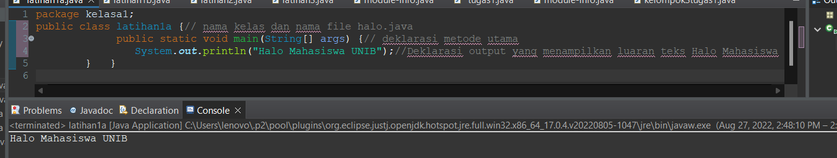a) Kode dan hasil luaran

b) Analisa luaran yang dihasilkan

Program dibuat dengan perintah untuk menampilkan informasi berupa kalimat sudah dapat berjalan dan Luaran yang dihasilkan sudah sesuai dengan perintah yang diberikan.

**[No.1.1] Kesimpulan**

1. Analisa

Pada program ini saya menggunakan public class agar program dapat diakses secara public. Kemudian perbaikan program dengan mengganti private class menjadi public pada deklarasi metode utama agar sama dengan deklarasi kelas. Penambahan tanda petik dan tanda kurung sebagai penutup deklarasi output yang diakhiri dengan tanda titik koma agar perintah dapat berjalan.

**[No.1.2 ] Identifikasi Masalah:**

1. Uraikan permasalahan dan Variabel

Susun kode program Java yang menampilkan data pribadi Anda.

**[No. 1.2] Penyusunan Algoritma dan Kode Program**

1. Rancang desain solusi

Saya menggunakan public class pada deklarasi kelas dan deklarasi metode utama. Kemudian menggunakan deklarasi output berupa System.out.println untuk menampilkan data.

1. Kode Program dan Luaran
2. Kode dan hasil luaran

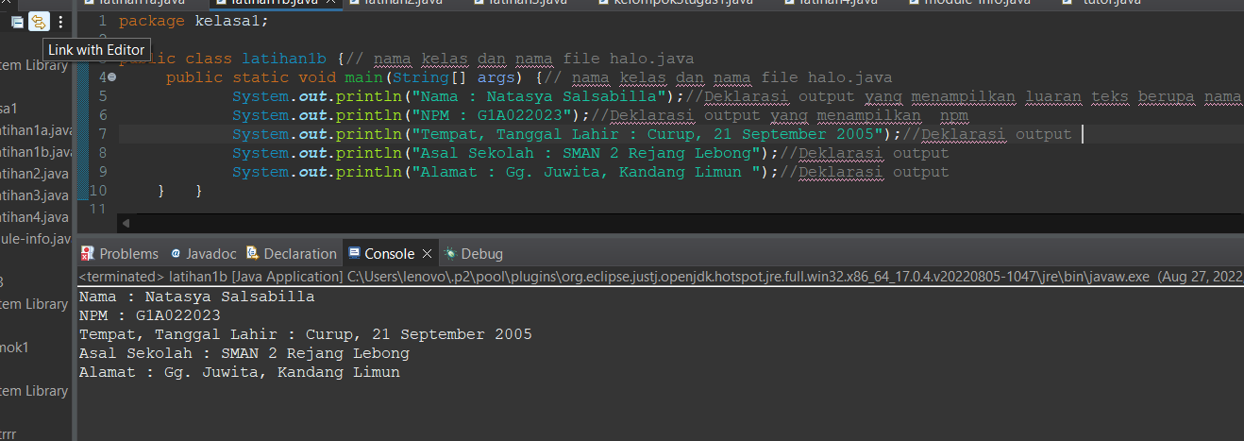

1. Analisa luaran yang dihasilkan

Program dapat menampilkan informasi sesuai dengan data yang di berikan yaitu data pribadi dengan System.***out***.println sebagai deklarasi output.

**[No.1.2] Kesimpulan**

1. Analisa

Pada Program ini saya menggunakan deklarasi output berupa System.out.println untuk menampilkan data pribadi sehingga program dapat langsung menampilkan informasi sesuai dengan data.

**[No. 2] Identifikasi Masalah:**

1. Uraikan permasalahan dan Variabel

Susun kembali sintaks kode untuk memperbaiki pesan kesalahan tersebut.

public class TipeData {  
  public static void main(String args[]) {  
    int a = 55555555555;  
    byte b = 4444444444;  
    float c = 12.345678910f;  
    double d = 12.345678910d;  
    char e = 'abc';  
  
    System.out.println(a);  
    System.out.println(b);  
    System.out.println(c);  
    System.out.println(d);  
    System.out.println(e);  
}    }

Luaran:

/TipeData.java:3: error: integer number too large  
   int a = 55555555555;  
/TipeData.java:4: error: integer number too large  
    byte b = 4444444444;  
/TipeData.java:7: error: unclosed character literal  
    char e = abc';  
3 errors

**[No. 2] Penyusunan Algoritma dan Kode Program**

1. Rancang desain solusi

Pada program tersebut terdapat beberapa kesalahan seperti rentang angka yang terlalu besar dan jumlah karakter yang belebih.rancangan desain solusi yang dapat di tawarkan yaitu dengan mengurangi nilai angka atau variable atau mengganti tipe data sesuai dengan rentang nilai yang mencukupi.

1. Kode Program dan Luaran
2. Kode dan hasil luaran

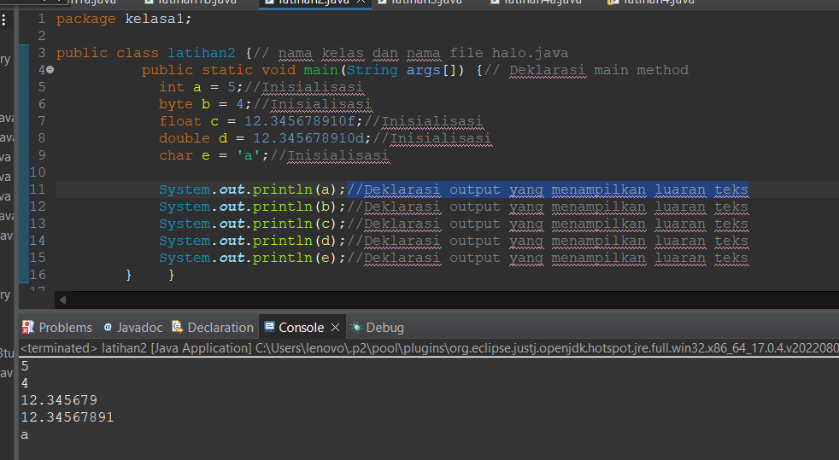

1. Analisa luaran yang dihasilkan

Program dapat menampilkan informasi sesuai dengan data yang di berikan karena data yang ditampilkan sudah sesuai dengan tipe data yang digunakan.

**[No.2] Kesimpulan**

1. Analisa

Dalam pemrograman tiap tiap tipe data memiliki aturan dan ketentuannya sendiri agar dapat berjalan . pada kode tersebut terdapat kesalahan karena nilai yang ingin di tampilkan tidak berada pada rentang nilai tipe data yang di gunakan. Pada type byte memiliki rentang nilai antara -127 sampai 127 jika memasukkan nilai diluar rentang tersebut maka akan terjadi kesalahan dan progam tidak dapat berjalan. Sedangkan pada tipe data char hanya bisa menampilkan 1 karakter apabila lebih sari satu maka program tidak dapat berjalan. Kesimpulannya data yang ingin di tampilkan harus sesuai dengan ketentuan tipe data yang digunakan.

**[No. 3] Identifikasi Masalah:**

1. Uraikan permasalahan dan Variabel

1. Identifikasi data pribadi Anda (Contohnya nama, umur, jenis kelamin (L / P), rata-rata NEM, dan lainnya) yang mencakup 8 tipe data primitif dan String.  
2. Susunlah kode program Java berdasarkan tipe data pribadi Anda!

**[No. 3] Penyusunan Algoritma dan Kode Program**

1. Rancang desain solusi

Dengan menggunakan public class pada deklarasi kelas dan deklarasi metode utama. Kemudian menggunakan tipe data string untuk data berupa kalimat seperti nama atau alamat , menggunakan tipe data byte, int dan short untuk data berupa angka seperti tanggal dan UKT sesuai dengan rentang nilai yang Kemudian menggunakan deklarasi output berupa System.out.println untuk menampilkan data.

1. Kode Program dan Luaran
2. Kode dan hasil luaran

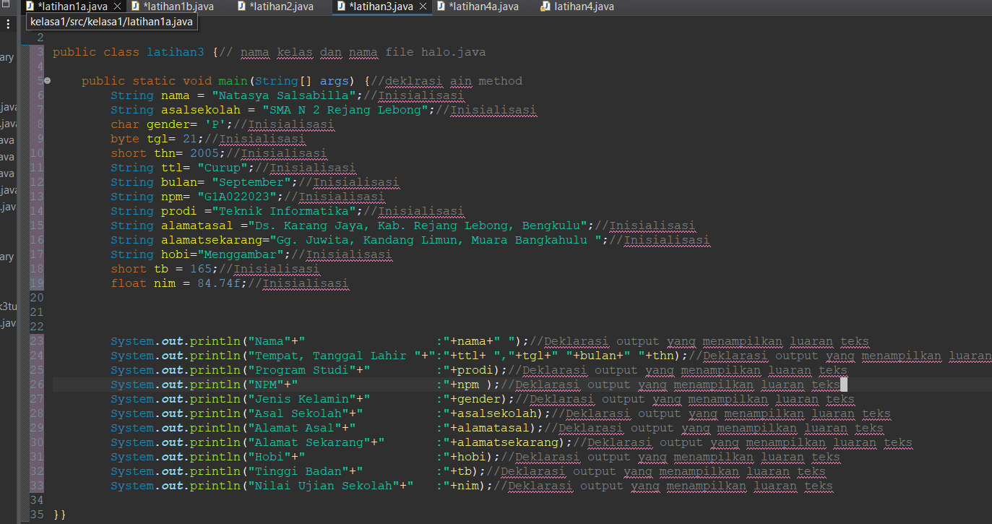

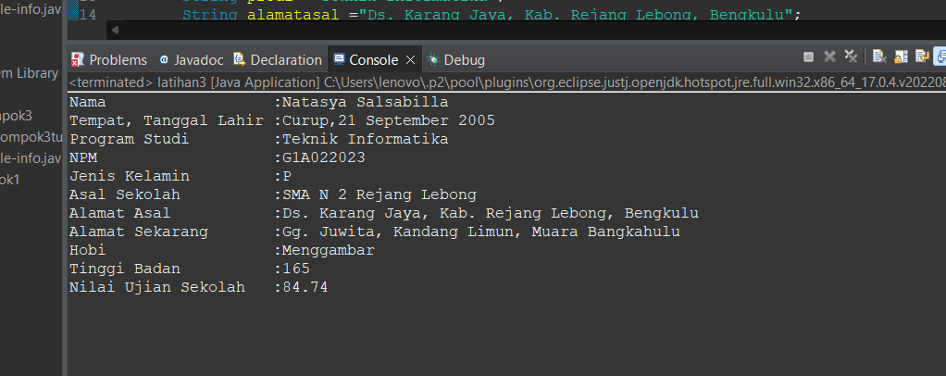

1. Analisa luaran yang dihasilkan

Program dapat menampilkan informasi sesuai dengan data yang di inisialisasi terlebih dahulu yang kemudian di tampilkan dengan system.out.println sebagai deklarasi output

**[No.3] Kesimpulan**

1. Analisa

Kita dapat menampilkan data dengan menggunakan inisialisai terlebih dahulu dengan tipe data dan memberi nama variable pada tiap-tiap data yang kemudian dapat di tampilkan melalui deklarasi output dengan menuliskan nama variable data atau kata kunci untuk tiap tiap data.

**[No. 4] Identifikasi Masalah:**

1. Uraikan permasalahan dan Variabel

1. Konstruksikan kode program konversi tipe data pada Latihan 3 ke bentuk tipe data lain yang kompatibel.  
2. Simpulkan alasan kode yang disusun, jenis konversi tipe data implisit dan eksplisit! .

**[No. 4] Penyusunan Algoritma dan Kode Program**

1. Rancang desain solusi

Pada kode program pada Latihan 3 terdapat tipe data angka seperti byte , int, float dan lain lain yang dapat di konversi ke tipe data lain dengan mengubah tipe data menjadi tipe data lainnya. Konversi di bagi menjadi konversi implisit yaitu konversi dengan mengubah tipe data yang kompatibel dengan ketentuan target konversi tipe data lebih besar dari tipe data awal. Sedangkan konversi eksplisit memiliki ketentuan target konversi lebih kecil dari tipe data awal. Berbeda dengan konversi implisit, Untuk konversi eksplisit membutuhkan deklarasi yang eksplisit (casting).Dengan dasar ini kita dapat melalukan konversi data ke data lain.

1. Kode Program dan Luaran
2. Kode dan hasil luaran

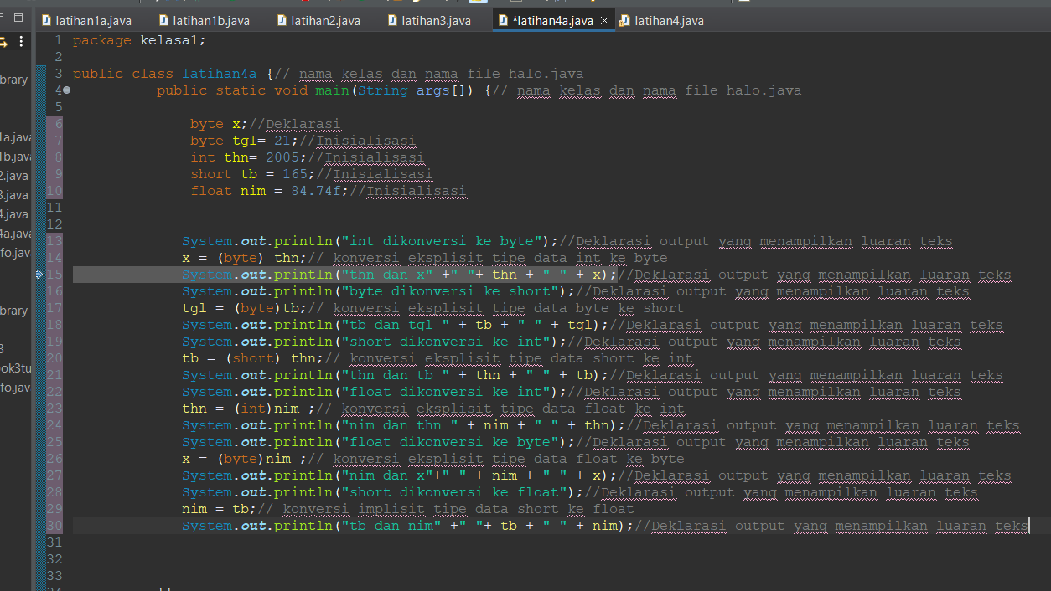

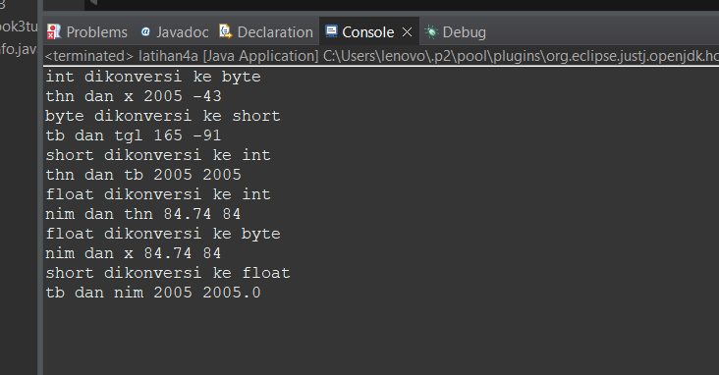

1. Analisa luaran yang dihasilkan

Dari hasil luaran tersebut dapat terlihat program dapat mengkonversi tipe data satu ke tipa data lain melalui konversi implisit atau eksplisit. Seperti pada float yang merupakan tipe data untuk bilangan pecahan apabila di konversi ke byte yang merupakan tipe data untuk bilangan bulat maka program akan membulatkan bilangan sesuai dengan ketentuan tipe data target konversi.

**[No.4] Kesimpulan**

1. Analisa

Konversi Tipe data adalah mengubah tipe data menjadi tipe lainnya. Konversi di bedakan menjadi 2 yaitu implisit dan eksplisit. konversi implisit yaitu konversi dengan mengubah tipe data yang kompatibel dengan ketentuan target konversi tipe data lebih besar dari tipe data awal. Sedangkan konversi eksplisit memiliki ketentuan target konversi lebih kecil dari tipe data awal. Berbeda dengan konversi implisit, Untuk konversi eksplisit membutuhkan deklarasi yang eksplisit (casting).kode pemrograman yang saya susun berdasarkan data pada Latihan 3 yang mana terdapat berbagai tipe data seperti float untuk nim yang berisi nilai pecahan, saya menggunakan jenis konversi tipe data eksplisit mengubah ke tipe data byte sehingga nilai pecahan menjadi bilangan bulat. Kemudian short yang di konversi secara implisit ke tipe data float, karena float merupakan tipe data pecahan maka nilai pada tipe data short akan berubah menjadi pecahan sesuai dengan ketentuan dari tipe data float. Jadi dapat disimpulkan tipe data awal yang ingin dikonversi ketipe data lain yang kompatibel nilainya akan berubah sesuai dengan ketentuan dari tipe data target.